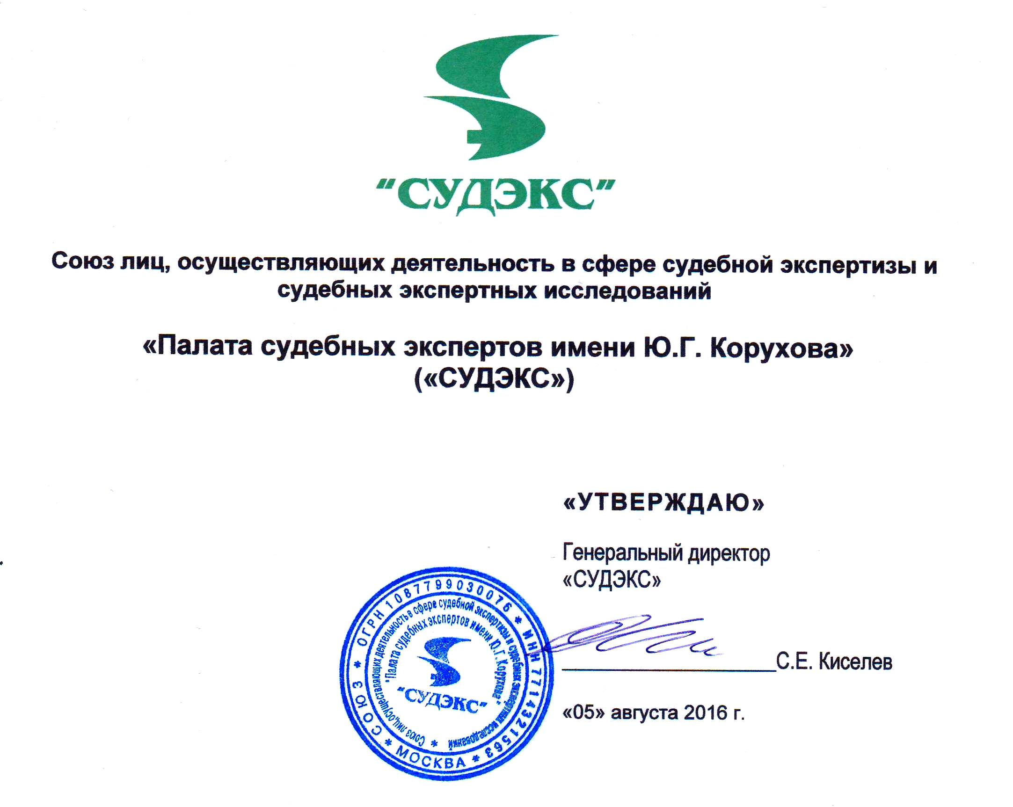

ПОЛОЖЕНИЕ
о системе оценок, текущего контроля, промежуточной и итоговой аттестации слушателей структурного образовательного подразделения –институт повышения квалификации Союза лиц, осуществляющих деятельность в сфере судебной экспертизы и судебных экспертных исследований «Палата судебных экспертов имени Ю.Г. Корухова»

г. Москва
2016
Содержание
1. Общие положения 3
2. Порядок проведения текущего контроля успеваемости слушателей 3
3. Порядок проведения промежуточной аттестации успеваемости слушателей 3
4. Порядок итоговой аттестации слушателей 4
5. Заключительные положения 4

1. Общие положения
- Положение о системе оценок, порядке текущего контроля, промежуточной и итоговой аттестации слушателей структурного образовательного подразделения –институт повышения квалификации Союза лиц, осуществляющих деятельность в сфере судебной экспертизы и судебных экспертных исследований «Палата судебных экспертов имени Ю.Г. Корухова»(далее – Положение) разработано в соответствии Федеральным законом Российской Федерации от 31.05.2001 г. № 73-ФЗ «О государственной судебно-экспертной деятельности в Российской Федерации»; Федеральным законом Российской Федерации от 29.12.2012 г. № 273-ФЗ «Об образовании в Российской Федерации»; Приказом Министерства образования и науки Российской Федерации от 1 июля 2013 г. № 499 «Об утверждении Порядка организации и осуществления образовательной деятельности по дополнительным профессиональным программам».внутренними актами и Уставом «СУДЭКС» и иными нормативно-правовыми актами Российской Федерации
- Настоящее Положение является локальным нормативным актом Союза лиц, осуществляющих деятельность в сфере судебной экспертизы и судебных экспертных исследований «Палата судебных экспертов имени Ю.Г. Корухова»(далее – «СУДЭКС»), регулирующим периодичность, порядок, систему оценок и формы проведения промежуточной и итоговой аттестации слушателей и текущего контроля их успеваемости.
- Текущий контроль успеваемости, промежуточная и итоговая аттестация слушателей являются формами оценки качества освоения дополнительной профессиональной программы обучения.
- Систематическая проверка учебных достижений слушателейи установление уровня достижения результатов освоения тем и разделов учебно-тематического плана, предусмотренного образовательной программой, проводится преподавателем,который ведет учебные занятия по данной дисциплине в учебной группе.

2.Порядок проведения текущего контроля успеваемости слушателей
- Текущий контрольуспеваемости слушателя–одна из составляющих оценки качества освоения образовательной программы. Текущий контроль проводится с целью определения качества освоения и закрепления слушателемлекционного и практического материала.
- Порядок учета, формы, периодичность, количество обязательных мероприятий при проведении текущего контроля успеваемости определяются педагогическим работником с учетом образовательной программы и индивидуальных особенностей слушателей.
- Текущий контрольможет проводиться в письменном виде (самостоятельная, проверочная работа, задача)и в устной форме (ответы на вопросы по темам лекций, устное сообщение).
- Результаты текущего контроля учитываются при формировании оценки при промежуточной аттестации.

3. Порядок проведения промежуточной аттестации успеваемости слушателей
- Порядок формы, количество обязательных мероприятий при проведении промежуточной аттестации слушателей определяются педагогическим работником с учетом образовательной программы и индивидуальных особенностей слушателя.
- Формами промежуточной аттестации являются:
- собеседование;
- тестирование.
Иные формы промежуточной аттестации (контрольные работы, задачи, тематические рефераты и т.п.)могут предусматриваться образовательной программой.
- Преподаватели имеют право:
- выбора формыи периодичности проведения промежуточной аттестации;
- разработки критериев оценивания знаний слушателей.

4. Порядок итоговой аттестации слушателей
- Итоговая аттестация слушателей проводится по окончании обучения по программе дополнительного профессионального образования.
- Итоговая аттестация слушателей может проводиться в следующих формах:
- зачет;
- экзамен по билетам;
- аттестационная работа.
- Для проведения итоговой аттестации формируется аттестационная комиссия.
Аттестационную комиссию возглавляет председатель, который организует и контролирует ее деятельность, распределяет обязанности между членами аттестационной комиссии, обеспечивает единство требований, предъявляемых к слушателям, осуществляет контроль за работой комиссии в соответствии с настоящим Положением.
Протокол заседания ведет секретарь аттестационной комиссии.
Состав членов аттестационной комиссии утверждается генеральным директором «СУДЭКС» из числа наиболее опытных и квалифицированных преподавателей «СУДЭКС».
- В критерии оценки уровня подготовки слушателя входят:
- уровень освоения материала, предусмотренного учебной программой;
- умения использовать теоретические знания при выполнении практических задач;
- обоснованность и четкость изложения ответа;
- наличие умений самостоятельной работы.
- Результатом промежуточной аттестации в «СУДЭКС» устанавливается фиксация удовлетворительного результата промежуточной аттестации в форме оценки:«удовлетворительно»,«хорошо» и«отлично»,либо неудовлетворительного результата промежуточной аттестации.

5. Заключительные положения
- Настоящее Положение, а также все изменения и дополнения к нему принимаются и утверждаются генеральным директором «СУДЭКС» и действуют до замены их новым.
- Вопросы, не нашедшие своего отражения в настоящем Положении, регламентируются другими локальными нормативными актами «СУДЭКС» и решаются руководством «СУДЭКС» индивидуально в каждом конкретном случае.

